

**数字逻辑**

**课程实验报告**

**实验一：智慧消防物联网虚拟仿真实验**



学 院 网络空间安全

专 业 信息安全

学 号 2212998

姓 名 胡博浩

班 级­­­­ 2022级信息安全

一、实验目的

1. 了解物联网工程项目开发一般流程，从应用需求分析，到整体方案设计、功能设计、系统集成、系统测试、系统部署等一系列环节。深刻理解物联网技术“以数据为基础，以服务为中心”，与应用场景之间的关系。
2. 熟悉物联网的基本组成，理解感知层、传输层、应用层的功能。建立起整个物联网系统设计的概念。
3. 基于虚拟仿真平台进行虚拟消防演练，学习消防常识。
4. 综合以上物联网原理与技术，掌握智慧消防这一典型物联网应用，通过实践加深对物联网理论和实践的理解。

二、实验原理

物联网体系结构分为三层，即感知层、网络层和应用层,如图1所示。感知层主要完成信息的采集、转换和收集，网络层主要完成信息传递和处理，应用层主要完成数据的管理和数据的处理，并将这些数据与行业应用相结合。

1) 感知层

感知层犹如人的感知器官，物联网依靠感知层识别物体和采集信息。感知层包括信息采集和通信子网两个子层。感知层的主要组成部件有传感器和传感器网关。智慧消防系统自动采集消防系统中各类数据信息，实现智慧消防物联网节点中的温度、湿度、烟感等各项数据的获取及上传。传感节点的结构设计主要包括：处理器、传感器、通信模块、电源供电等单元。

2) 网络层

感知层获取信息后，依靠网络层进行传输。目前网络层的主题是互联网、网络管理系统和计算平台，也包括各种异构网络、私有网络。网络层主要包括NB-IoT、Lora、Zigbee等多种网络通信与组网技术。

3) 应用层

应用层是物联网和用户的接口，能够针对不同用户、不同行业的应用，提供相应的管理平台和运行平台并与不同行业的专业知识和业务模型相结合，实现更加准确和精细的智能化信息管理。应用层应包括数据智能处理子层、应用支撑子层，以及各种具体物联网应用。应用层作为物联网技术与消防专业技术的深度融合，结合行业需求实现消防的智能化，消防物联网应用层利用分析处理后的感知数据，为用户提供丰富的特定服务。通过实验，使学生了解物联网的典型应用。

  本实验从物联网的感知层、传输层和应用层这三层分别进行仿真，主要内容包括物联网的基本概念，物联网的体系结构，物联网的关键技术，其中涉及传感器技术、无线传感器网络、无线通信技术、数据库技术等，以及物联网的智能应用。本实验要求学生在了解物联网技术起源和发展的基础上，掌握物联网的概念、整体架构、关键技术，了解其广泛的应用。

三、实验步骤

1、基于 LoRa 的烟感无线传感节点的虚拟设计实验

在系统主界面“虚仿实验”模块的“感知层无线传感节点虚拟设计实验”单元中，完成“基于 LoRa 的烟感无线传感节点的虚拟 设计实验”，即基于 LoRa 通信模组，完成烟感探测节点的自由组装及搭建。该无线烟感传感节点的设计工作，包括传感器、处理器、 通信模块、报警器、电池 5 个关键虚拟设计单元，需按照任务要求选择类型、参数匹配的模组进行节点组装。

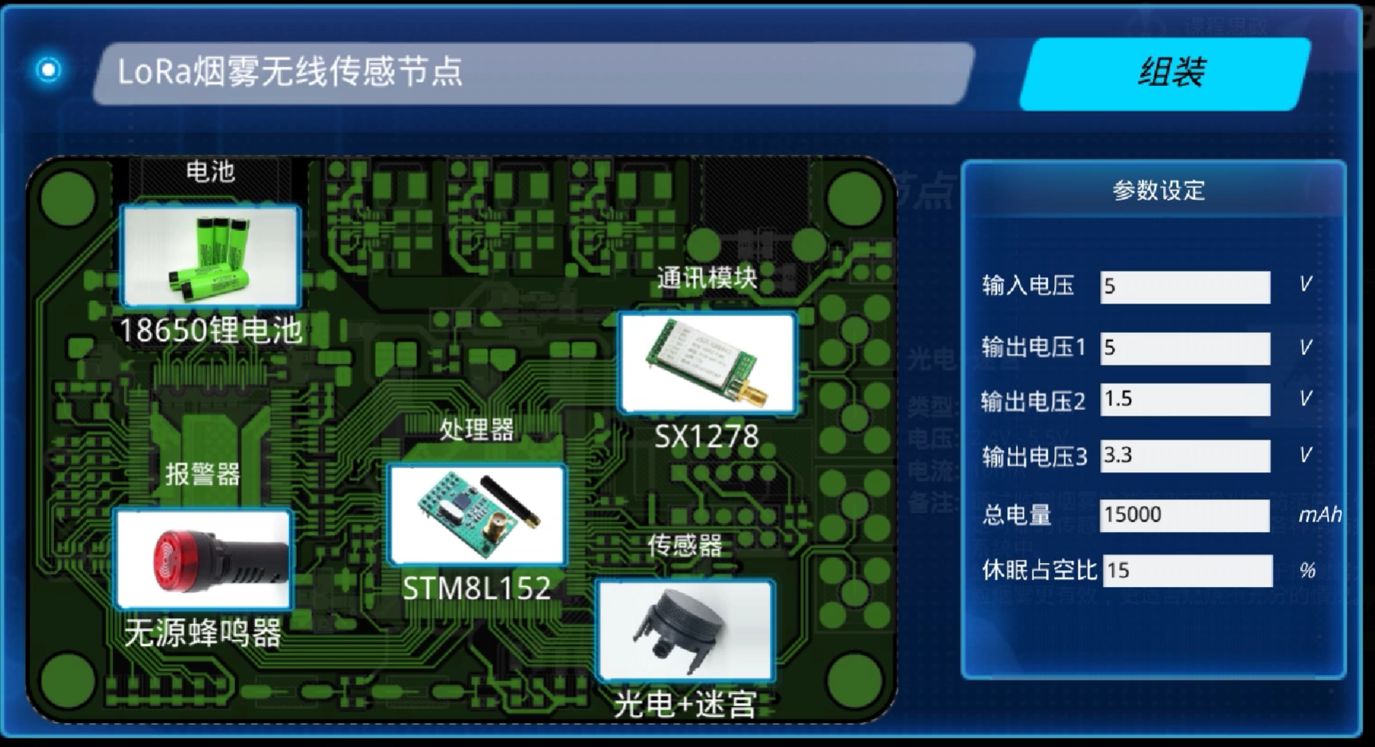

2、基于 NB-IoT 的温湿度无线传感节点的虚拟设计实验

在“感知层无线传感节点虚拟设计实验”单元中，完成“基于 NB-IoT 的温湿度无线传感节点的虚拟设计实验”，即基于 NB-IoT 通信模组，完成温湿度探测节点的自由组装及搭建。与前一个交互性步骤相同，在组装节点的“参数设定”环节中，需对输入电压、 输出电压、总电量、休眠占空比等方面进行设计，最终完成无线传感节点的组装工作。

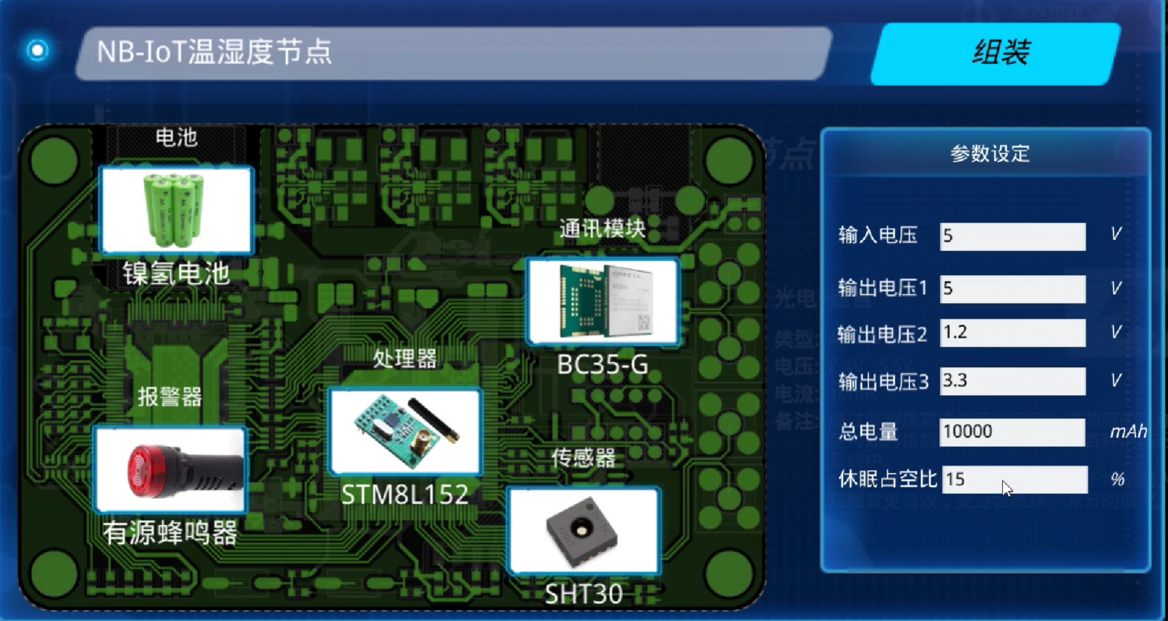

3、基于 ZigBee 的有害气体无线传感节点的虚拟设计实验

完成“基于 ZigBee 的有害气体无线传感节点的虚拟设计实验”，即基于 ZigBee 通信模组，完成有害气体探测节点的自由组装及搭建。并且点击“课程思政”和“思考题”按钮，进行深度学习思考，根据系统提示，结合课外查阅文献，完成相关学习内容，并撰写到实验报告中。

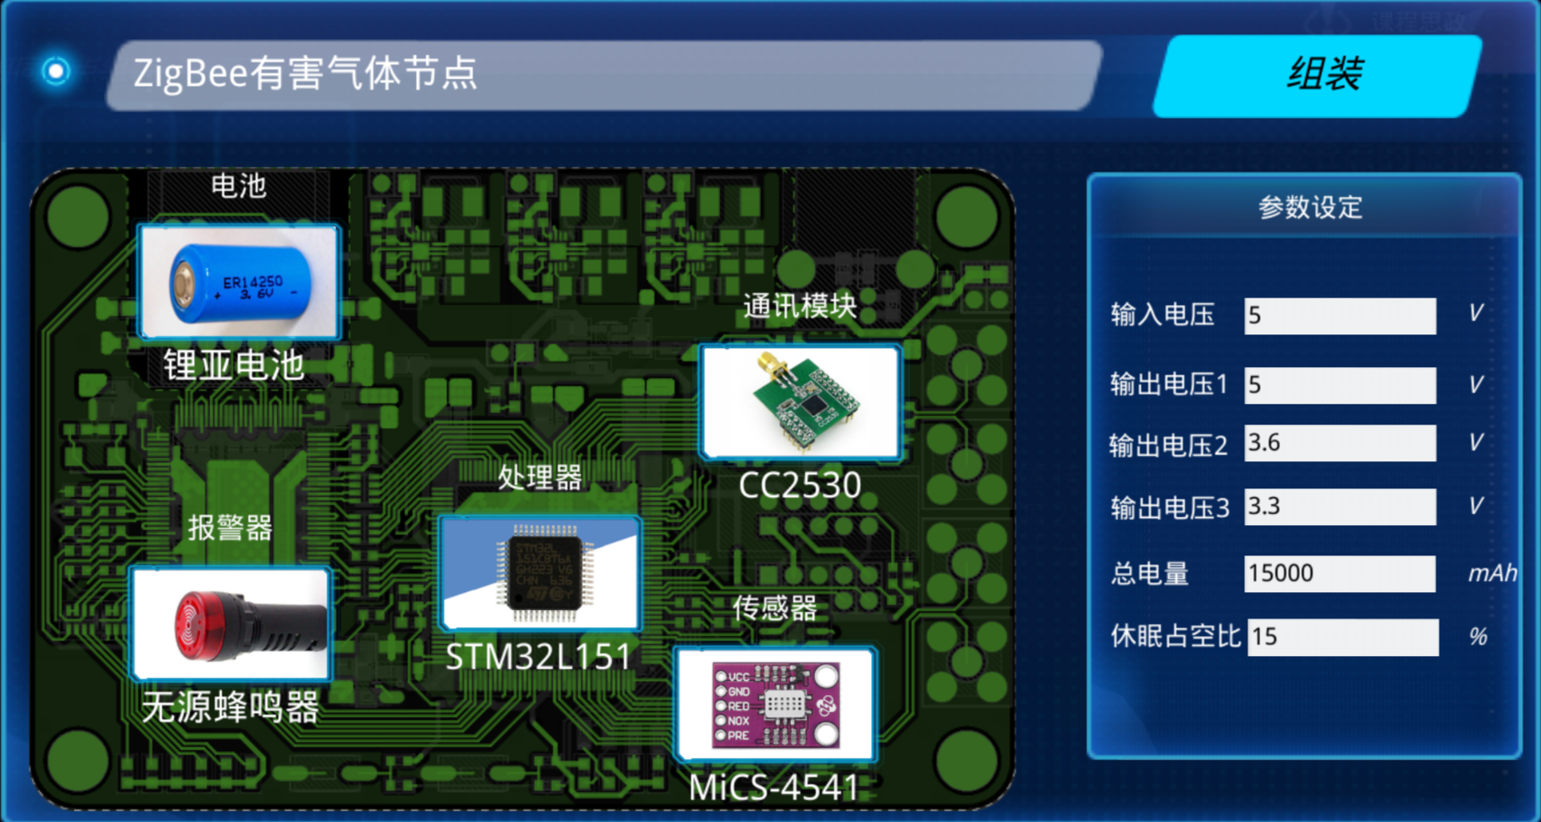

4、基于不同通信模组的其他无线传感节点的虚拟自主设计实验

基于 LoRa、NB-IoT、ZigBee 等通信模组，完成多种类型无线探测节点的自由组装及搭建，为后续实验内容提供多个可选择的无线传感节点，以适应不同组网形式下的需求。

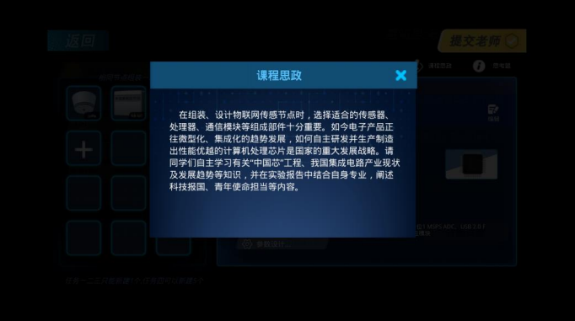

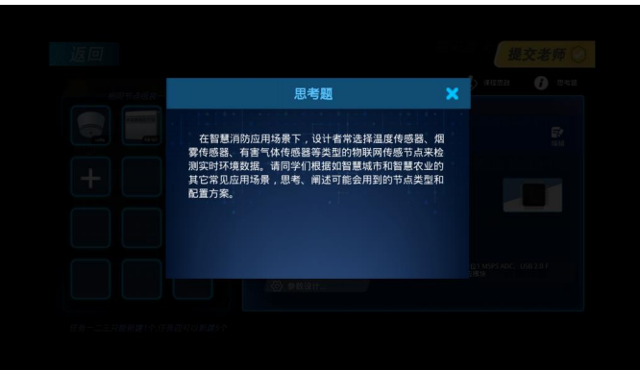

5、实验室场景物联网组网及通信协议的虚拟设计实验

在“虚仿实验”模块的“传输层智慧消防物联网虚拟组网及传输实验”单元中，完成“实验室场景物联网组网及通信协议的虚拟 设计实验”。利用合理的协议模块，自主完成虚拟组网设计，本步骤包括网络框架、组网方式、传输层通信协议、应用层通讯协议4个关键虚拟设计单元。

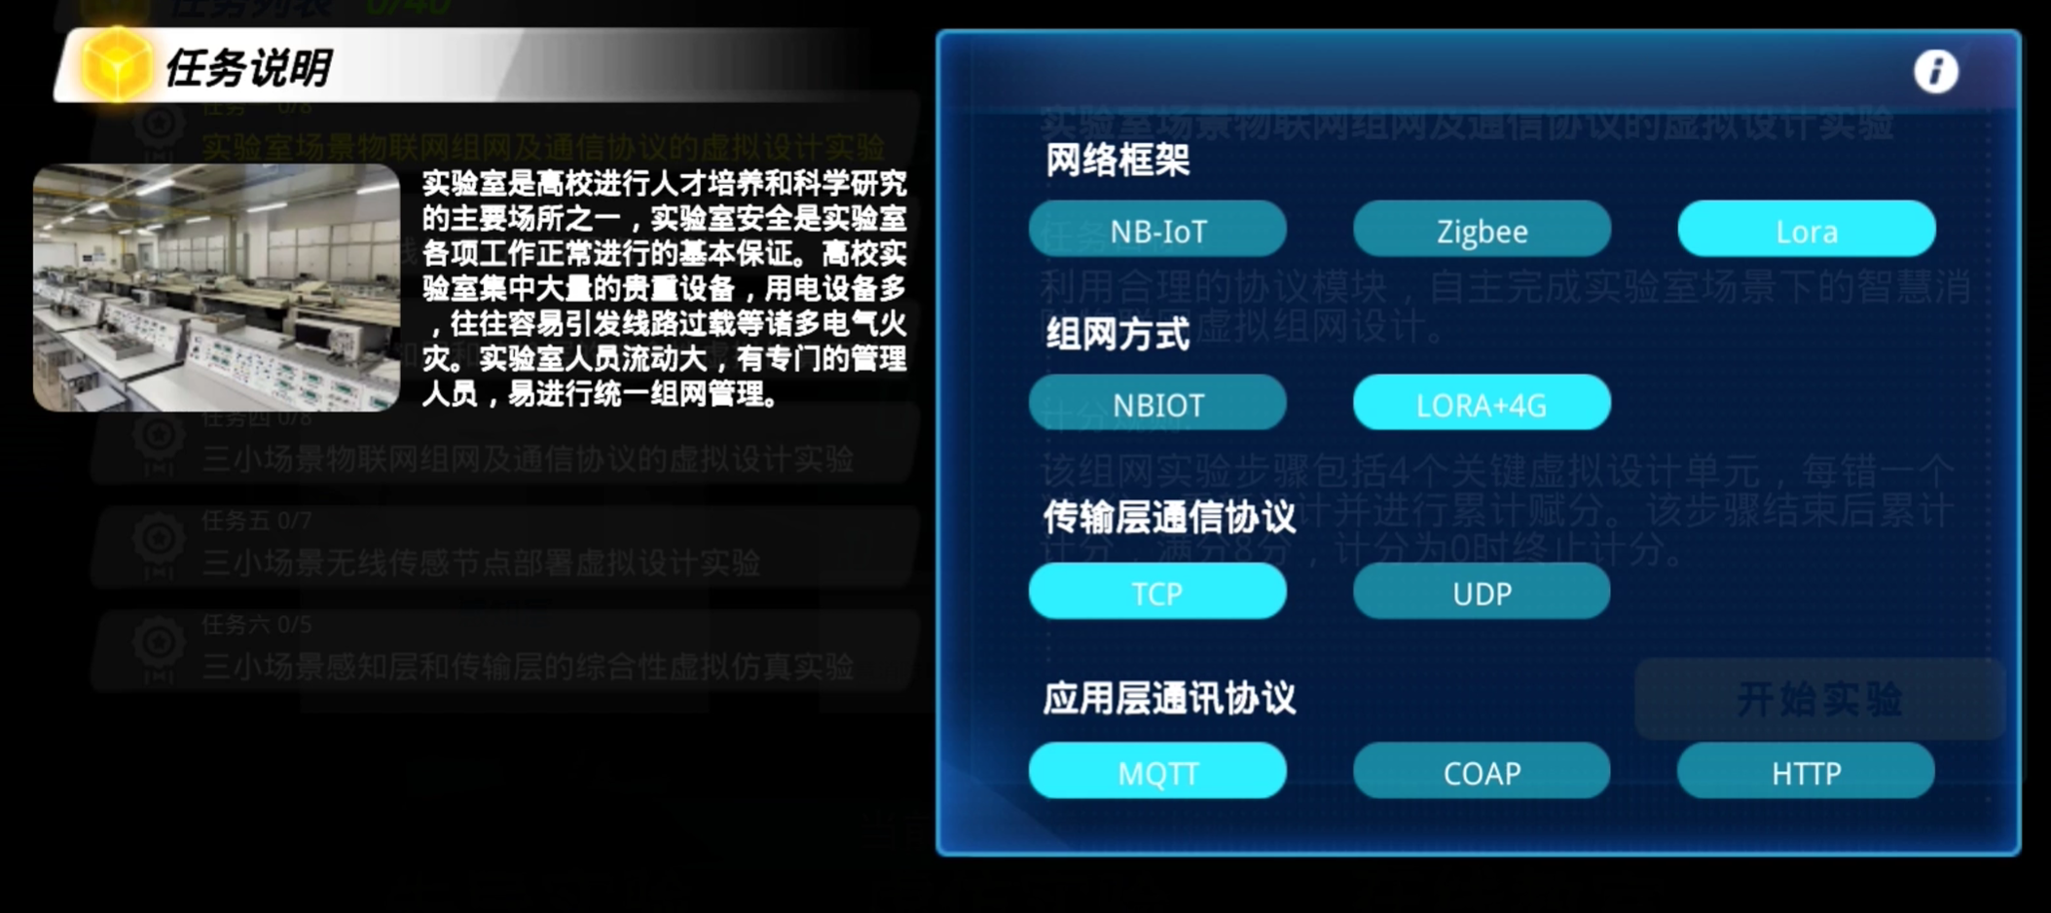

6、实验室场景无线传感节点部署虚拟设计实验

完成实验室场景下的多种无线传感节点虚拟部署。本实验步骤需要在多个点位部署温度传感节点、烟雾传感节点、有害气体传感节点等。

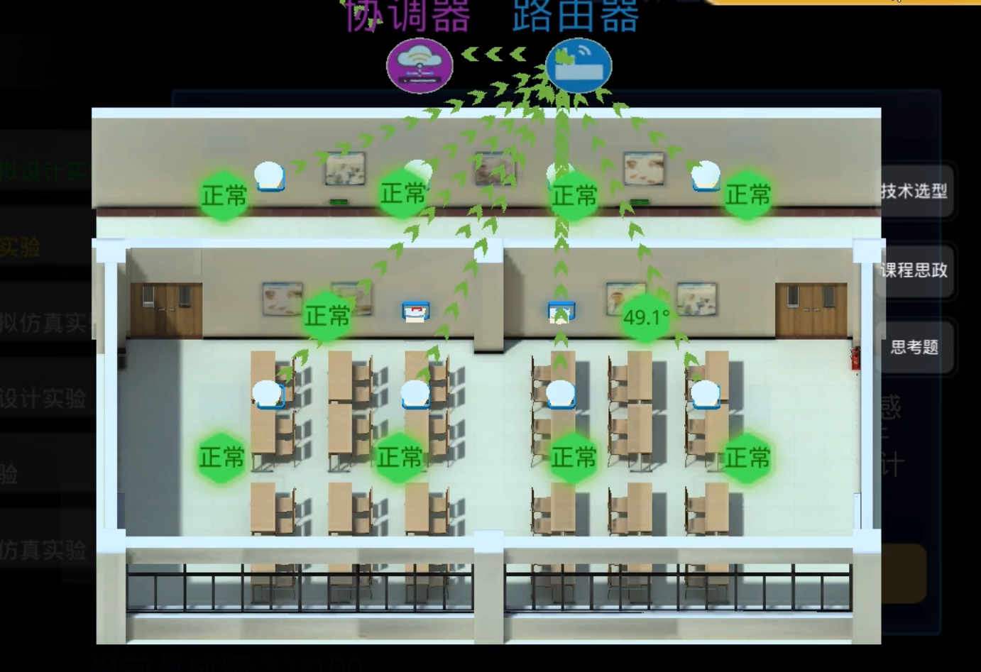

7、实验室场景感知层和传输层的综合性虚拟仿真实验

验证实验室场景智慧消防物联网感知层和传输层在虚拟环境下能否正常工作。检测已部署的无线传感节点工作状态，若传感器数据异常，云服务器给出相应警告，则考核通过。

8、三小场景物联网组网及通信协议的虚拟设计实验

利用合理的协议模块，自主完成三小场景下的智慧消防物联网虚拟组网设计。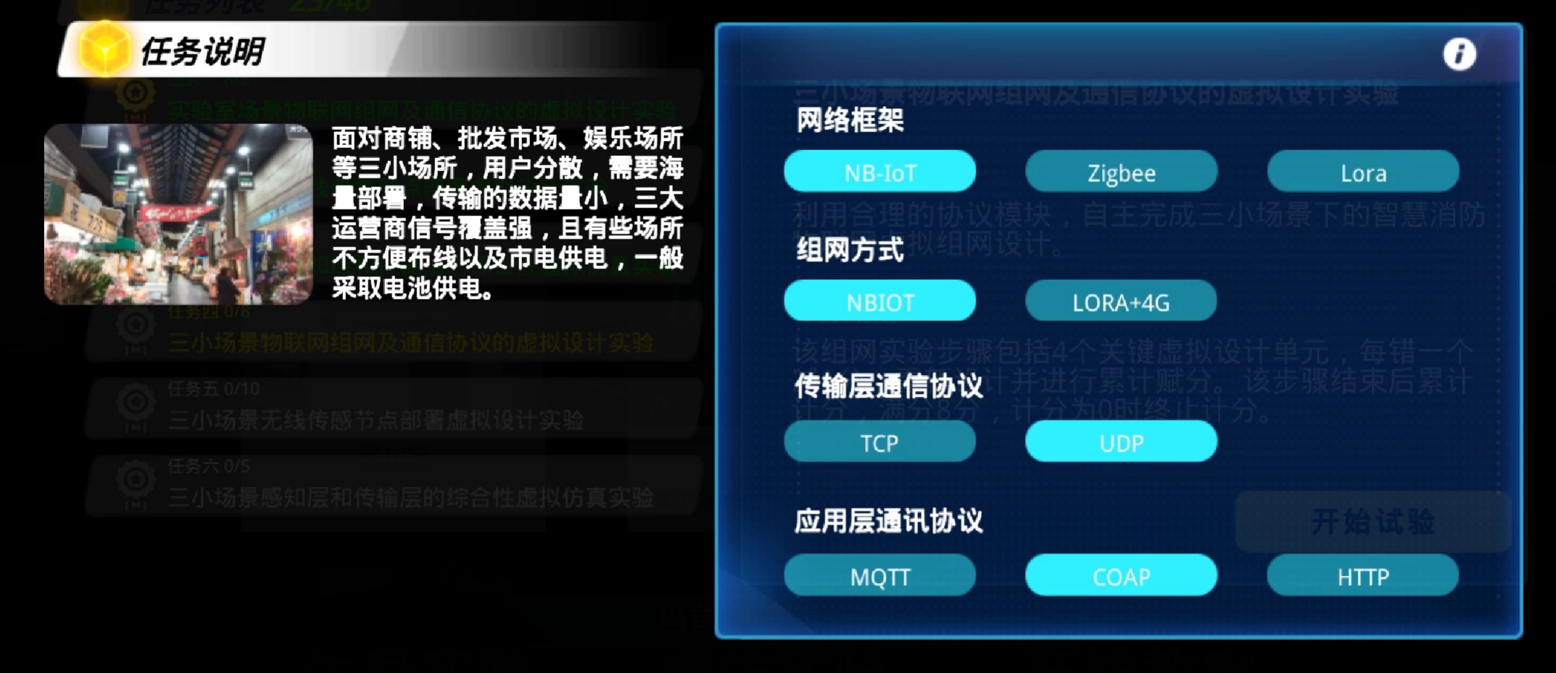

9、三小场景无线传感节点部署虚拟设计实验

完成小档口、小作坊、小娱乐场所等三小场景下的多种无线传感节点虚拟部署。

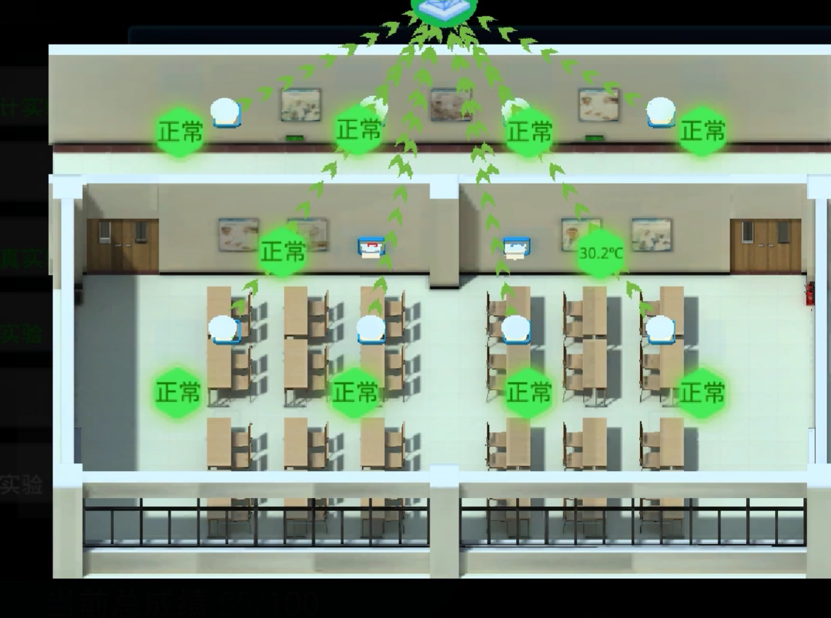

10、三小场景感知层和传输层的综合性虚拟仿真实验

验证三小场景智慧消防物联网感知层和传输层在虚拟环境下能否正常工作。

11、智慧消防物联网虚拟电气火灾应急处理实验

在“虚仿实验”模块的“应用层互动式虚拟应急处理与引导逃生实验”单元中，完成“智慧消防物联网虚拟电气火灾应急处理实验”。通过模拟多种火情（火源位置、蔓延速度等），虚拟验证智慧消防物联网系统应急处理电气火灾的能力。实验步骤包括火情智能监测、数据传输与处理、云服务器联动、语音播报及手机短信推送等关键环节。该实验步骤采用定时计分法，需要在规定时间内完成电气火灾应急处理任务。

12、慧消防物联网虚拟引导逃生实验

通过模拟多种火情（火源位置、蔓延速度等），在智慧消防物联网系统的引导下，成功逃离火灾现场。

四、心得体会

这个实验非常有趣，也非常有意义。通过这个实验，我对物联网技术有了更深入的理解。我以前只是听说过物联网，但通过这个实验，我终于明白了它是如何运作的，以及它如何应用在实际的项目中。

首先，我们学习了物联网项目的开发流程，从需求分析到系统部署。这个流程让我意识到物联网项目需要经过严格的规划和设计，才能真正发挥它的作用。我学到了项目开发中的重要性，特别是需求分析和整体方案设计。

感知层是我最喜欢的部分，因为我们深入了解了传感器的工作原理和传感节点的组成。我学会了如何设计智能感知节点，这让我感到非常满足。我觉得我可以将这些知识应用在未来的项目中，不仅仅是在消防系统中。

传输层也非常有趣，因为我们掌握了不同的无线通信技术和网络管理。我喜欢构建物联网网络，实现数据的传输和交换。这是一项关键技能，将来对我的职业发展非常有帮助。

最后，应用层设计让我明白了如何将物联网数据转化为实际的信息和服务。我觉得这个部分是将物联网技术应用到实际场景中的关键。我们还通过虚拟消防演练体验了智慧消防系统的工作原理，这是非常有趣的一部分，也非常实用。

总的来说，这个实验让我更了解了物联网技术，也让我明白了它在不同领域的广泛应用。我觉得我现在更有信心应对未来的物联网项目，无论是在智慧消防领域还是其他领域。这是一次非常有价值的学习经历。

五、思考题

对比分析NB-IOT、LORA、Zigbee无线网络技术的优缺点，说明在智慧消防领域中，不同设备的应用场景不同，如何选择最优的方案。

完成这个实验后，我深入了解了NB-IoT、LoRa和Zigbee这三种无线网络技术，以及它们在智慧消防领域的优缺点和适用场景。这让我能够更好地理解如何在实际应用中选择最合适的技术。

1、**NB-IoT：**

优点：

1）较高的数据传输速率，适用于需要实时或高带宽数据的应用。

2）基于现有移动通信网络基础设施，提供广泛的覆盖范围，特别适用于城市环境。

3）支持移动设备和漫游，具有更好的移动性能。

缺点：

1）相对较高的功耗，可能需要更频繁的电池更换，这在长期监测和低功耗设备上可能不太适用。

2）需要SIM卡，因此设备管理和成本较高。

建议应用场景：

NB-IoT适用于需要高速数据传输和大范围覆盖的消防设备，如高分辨率视频监控摄像头和智能报警系统。

**2、LoRa：**

优点：

1)极长的通信范围，适用于需要连接遥远传感器或设备的应用。

2)低功耗设计，延长设备电池寿命，非常适合长期监测应用。

3)开放标准，降低了设备和网络的部署成本。

缺点：

1)相对较低的数据传输速率，不适用于需要高带宽的应用。

2)通信频段可能受到干扰，需要谨慎考虑频段选择。

建议应用场景：

LoRa适用于需要低功耗、长距离通信的消防设备，如无线烟雾传感器、温度传感器和远程控制设备。

**3、Zigbee：**

优点：

1）低功耗设计，适合需要长时间运行的设备，适用于电池供电的设备。

2）支持网状拓扑结构，自组织能力强，适合多设备互联。

3）高可靠性，适用于需要高稳定性的应用场景。

缺点：

1）通信范围相对较短，通常适用于局部区域内的设备连接。

2）部署和维护可能较为复杂，需要注意网络规划和拓扑结构。

建议应用场景：

Zigbee适用于需要低功耗、自组织和高可靠性的消防设备，如烟雾报警器、智能门锁和楼宇温控系统。

在选择最优的方案时，需根据具体的智慧消防应用场景和需求来考虑：

**如果需要广泛的覆盖范围和高速数据传输，可以考虑使用NB-IoT。**

**如果需要远距离通信和长电池寿命，可以优先考虑LoRa。**

**如果需要低功耗、自组织和高可靠性，可以考虑使用Zigbee。**